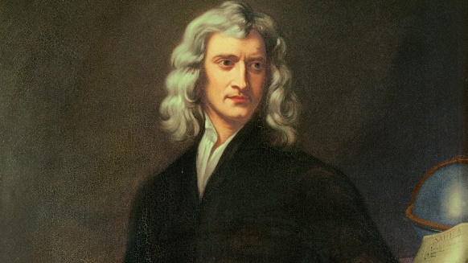
Nom Complet : Isacc Newton
Période de temps : 1642-1727
Nationalité : Britannique
Découverte : Gravitation universelle
Œuvre :Philosophiae naturalis principa mathematica
